МИНОБРНАУКИ РОССИИ

Федеральное государственное бюджетное образовательное учреждение высшего образования

НИЖЕГОРОДСКИЙ ГОСУДАРСТВЕННЫЙ ТЕХНИЧЕСКИЙ

УНИВЕРСИТЕТ им. Р.Е.АЛЕКСЕЕВА

Институт радиоэлектроники и информационных технологий

Кафедра «Вычислительные системы и технологии»

Сети и телекоммуникации

Отчет

по лабораторной работе №4

Протоколы транспортного уровня

ПРОВЕРИЛ:

________________ Гай В.Е.

СТУДЕНТ:

________________ Мустафа Й.

18 В1

Нижний Новгород

2020 г.

**Задание:**

1. Создать сеть в Core, состоящую из двух компьютеров.

2. Запустить UDP сервер на одном из компьютеров. Подключиться к UDP серверу с помощью TCP клиента. Объяснить полученные пакеты в WireShark

3. Запустить TCP клиент, сервер, передать данные, затем прервать соединение (Ctrl + C) на стороне сервера. Объяснить полученные пакеты в WireShark

4. Запустить TCP клиент, сервер, передать данные, затем прервать соединение (Ctrl + C) на стороне клиента. Объяснить полученные пакеты в WireShark

5. Запустить UDP сервер на одном из компьютеров. Подключиться к UDP серверу с помощью UDP клиента. Передать данные. Объяснить полученные пакеты в WireShark

**Ход работы:**

1. Создать сеть в Core, состоящую из двух компьютеров.

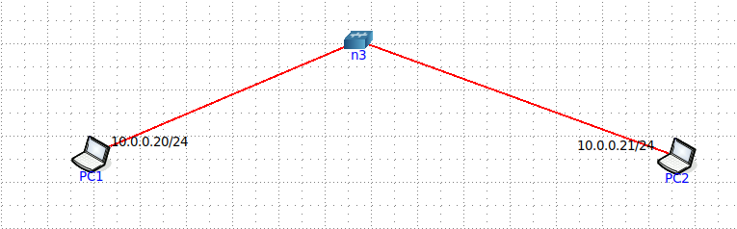

2. Запустить UDP сервер на одном из компьютеров. Подключиться к UDP серверу с помощью TCP клиента. Объяснить полученные пакеты в WireShark

**UDP сервер (10.0.0.20)**

nc -u -l 2399

**TCP клиент**

nc 10.0.0.20 2399

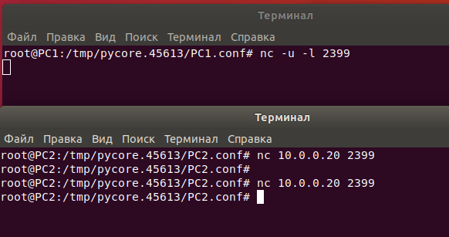

PC1:



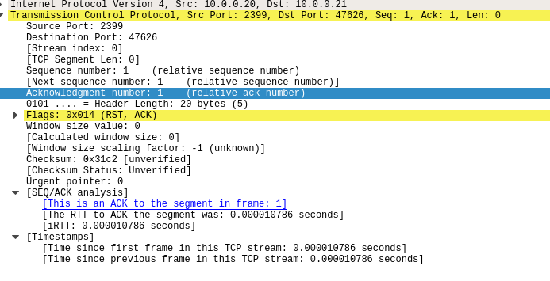

В ответе сервера - флаг RST:



3. Запустить TCP клиент, сервер, передать данные, затем прервать соединение (Ctrl + C) на стороне сервера. Объяснить полученные пакеты в WireShark

**TCP сервер (10.0.0.20)**

nc -l 2399

**TCP клиент**

nc 10.0.0.20 2399

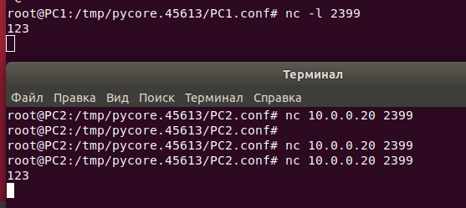



PC1:

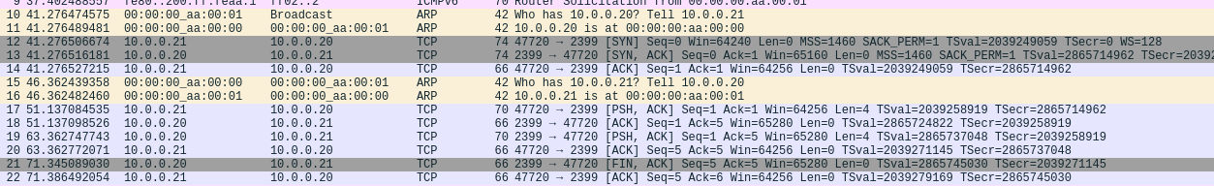

Первые две строки – ARP-запрос клиента и ARP-ответ сервера.  Далее идет запрос с флагом SYN от клиента к серверу:



После этого – ответ сервера с флагами SYN, ACK:



И, наконец, ответ клиента с флагом ACK – соединение установлено.



После этого начинается передача данных. От клиента к серверу:



Прервем соединение на стороне сервера.



Сервер отправляет клиенту сегмент с флагами FIN и ACK. Далее от клиента приходит сегмент с флагом ACK. Но сервер продолжает чтение и ждет от клиента сегмент с флагом FIN. Прерву соединение со стороны клиента:



4. Запустить UDP сервер на одном из компьютеров. Подключиться к UDP серверу с помощью UDP клиента. Передать данные. Объяснить полученные пакеты в WireShark

**UDP сервер (10.0.0.20)**

nc -u -l 2399

**UDP клиент**

nc -u 10.0.0.20 2399

